Fiche sujet – candidat (1/3)
Contexte
La vie fixée des végétaux est permise par le prélèvement de l’eau et des sels minéraux dans le sol et leur distribution à l’ensemble de la plante par la sève brute. Ce transport est utilisé par les fleuristes pour colorer artificiellement les fleurs coupées.
L’anatomie des tiges des plantes à fleurs (angiospermes) montre des structures appelées faisceaux conducteurs composés de deux types de vaisseaux conducteurs de sèves : le phloème et le xylème.
On cherche à vérifier, par la réalisation de coupe(s), que chez les plantes à fleurs, la sève brute formée dans les racines à partir des substances prélevées dans le sol, circule dans la tige par les vaisseaux du xylème.

Consignes
Partie A : Appropriation du contexte, proposition d’une stratégie et activité pratique (durée recommandée : 30 minutes)
Élaborer une stratégie de résolution afin de vérifier que la sève brute formée dans les racines à partir des substances prélevées dans le sol, circule dans la tige par les vaisseaux du xylème.

Appeler l’examinateur pour formaliser votre proposition à l’oral.

Mettre en œuvre le protocole.

Partie B : Présentation et interprétation des résultats ; conclusion (durée recommandée : 30 minutes)
Présenter et traiter les résultats obtenus, sous la forme de votre choix et les interpréter.

Répondre sur la fiche-réponse candidat, appeler l’examinateur pour vérifier votre production

Conclure, à partir de l’ensemble des données, que la sève brute formée dans les racines à partir des substances prélevées dans le sol, circule dans la tige par les vaisseaux du xylème.

Fiche sujet – candidat (2/3)
Protocole
Matériel :  - tige coupée d’une plante à fleur trempant dans de l’eau colorée ;  - lame de rasoir ou microtome ;  - moelle de sureau ;  - pinces fines ;  - verre de montre ;  - lames, lamelles ;  - papier filtre ;  - flacon d’eau ;  - colorants spécifiques des cellules végétales ;  - microscope optique ;  - fiche technique de réalisation de coupes. | Afin de vérifier que la sève brute formée dans les racines à partir des substances prélevées dans le sol, circule dans la tige par les vaisseaux du xylème :  - réaliser des coupes transversales de tiges de plantes. Utiliser de la moelle de sureau si le diamètre de la tige est petit.
Sécurité  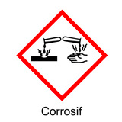  Carmin acétique | Précautions de la manipulation  

Fiche sujet – candidat (3/3)
Ressources
Tissus observables au niveau des faisceaux conducteurs dans une tige de plante angiosperme après coloration au carmin-vert d’iode : | Les fleuristes utilisent des solutions colorées qui se fixent sur les parois des vaisseaux traversés :  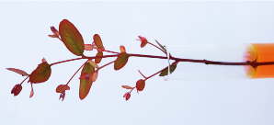  Tige d’eucalyptus trempant dans une solution rouge d’éosine.
  Tissus | Phloème  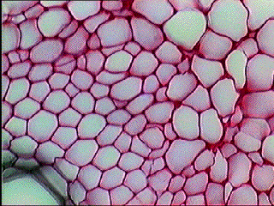 | Xylème  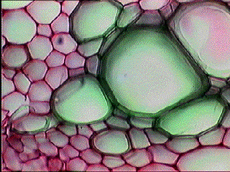
  Caractéristiques et coloration au carmin-vert d’iode  (Colorant des structures cellulaires) | Cellules à paroi constituée de cellulose.  Colorées en rose. | Cellules plus grosses que les autres à paroi constituée de lignine, épaisse et très rigide.  Colorées en vert.

